**新桥街道中心幼儿园小二班幼儿5.17日活动状况记录表**

**来园情况：**

今日周五，天气晴朗，有21位小朋友入园，快乐的一天又开启啦！

**集体活动：谈话《我的小制作》**

通过之前的活动，小朋友都已经完成了自己的作品。那么作品可以从哪些方面介绍呢？我们引导幼儿从游戏经验出发，围绕着作品的制作过程，作品的功能以及在制作活动中遇到的困难进行介绍。在今天的活动中，蔡松霖、胡皓霆、王晔、汪子恒、胡希瑶、王宇尧、高梓歆、郭陶霖、肖宸锡、李哲、蒋婉柔、郑诗俊、仲思齐、高筠迪、王梓雯、彭鑫奕、沈星延、唐可一、邢永望、刘芃泽、陈煦等小朋友能敢于在集体面前大胆地发言，用较为连贯完整的语言来介绍自己的作品。同时也能根据昨天制作的现场问题进行反馈，如材料软硬不适合、火车连接有问题、烟囱固定有点难等等，大家有很多的问题，而同时其他的小朋友也会集思广益，给他人出主意。同时在讲述的过程中，胡皓霆、胡希瑶、王宇尧、郭陶霖、肖宸锡、高筠迪、王梓雯、唐可一、陈煦等小朋友也能坐端正，认真地倾听他人的介绍，很棒哦！

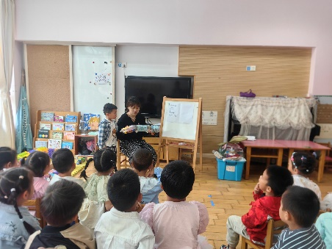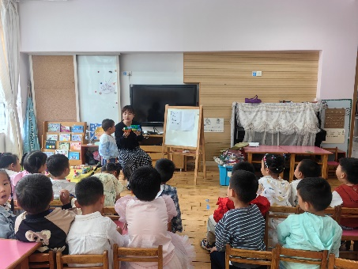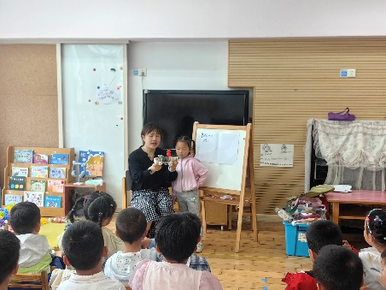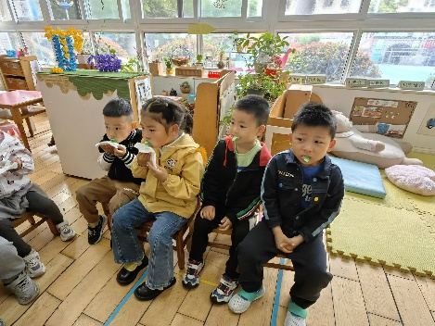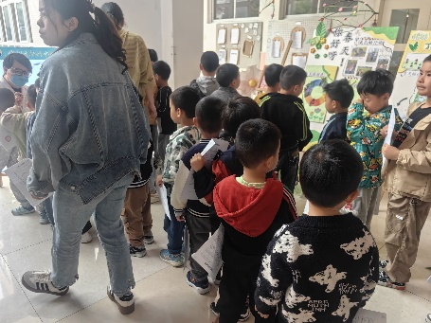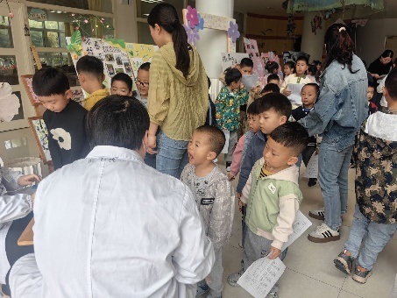

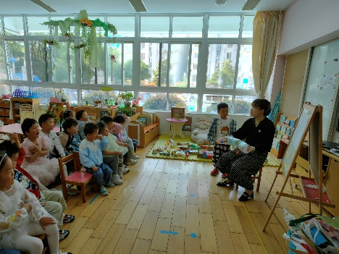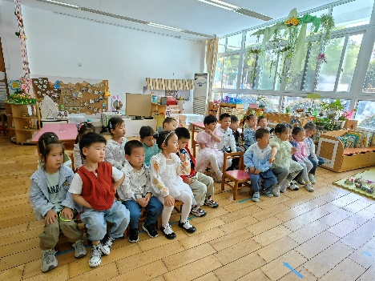

**散步小插曲：蚂蚁在哪里？**

教室里来了一个蚂蚁培养皿，大家一直没有发现，今天正好有小朋友讲到在家遇到大蚂蚁的事情，于是我们一起出发，决定在饭后来一场搜寻蚂蚁大作战。中午大家早早的吃完饭，便兴致冲冲的赶到小木屋下面去寻找到了，大家一开始拿着小树棍在干土地上刨呀刨，然后经过有经验的小朋友和成人的提醒，便开始转战树叶堆下，石头缝里等等，很快我们便找到了两只小蚂蚁，虽然很小，但是大家都兴致勃勃，真是激动不已呢！不知道小蚂蚁喜不喜欢它的新家呢，我们拭目以待吧！

